《软件技术基础2》实验报告3



学 院 机械学院
年 级 2024
专 业 机械设计制造及其自动化
班 级 2班
学 号 3024001040
姓 名 田建隆

2025年 10月 30 日

实验三

一、实验目的
通过本试验，使学生进掌握循环程序的设计方法；掌握计数、求和、字符串处理等基本算法的设计方法。

二、实验内容
1．通过程序实例，理解程序的三种基本结构及控制语句。
2．编写教材第二章习题中6、7、8、10、11要求的程序，并完成上机调试的实验任务。

三、实验准备
- 复习第二章的2.4 -2.6节内容；
- 编写教材第二章习题中6、7、8、10、11要求的程序。

四、实验任务

任务一：第二章习题6

1 内容
编写程序，用公$\frac{π}{4}=1−\frac{1}{3}+\frac{1}{5}−\frac{1}{7}+⋯$求$π$式的近似值，直到最后一项的绝对值小于${10}^{−6}$为止。

2.源程序

#include <iostream>

#include <cmath>

#include <iomanip>

using namespace std;

int main() {

int i;

double a = 0;

const double epsilon = 0.000001;

for(i=1; i<=1000000; i++) {

if (i % 2 != 0) {

int n = (i-1)/2;

a += pow(-1, n) * (1.0 / (2 * n + 1));

if (fabs(pow(-1, n) * (1.0 / (2 * n + 1))) < epsilon) {

break;

}

if (fabs(pow(-1, n) * (1.0 / (2 * n + 1))) < epsilon) {

break;

}

}

}

cout << fixed << setprecision(6) << a << endl;

cout << "π的值为：" << 4 * a << endl;

return 0;

}
3.运行结果

4. 实验中遇到的主要问题及解决方法.
起初对于最后一项值小于0.000001代码编写错误，导致结果偏差较大，最后经过修改，循环次数改为1000000次，得到了预期结果。

任务二：第二章习题7

1 内容
斐波那契数列中的前两个数是1和0，从第三个数开始，每个数等于前两个数之和，即0、1、1、2、3、5、8、13……编程序求斐波那契数列的前40个数，每行输出8个数，分5行输出。

2.源程序
#include <iostream>
#include <iomanip>
using namespace std;
int main() {
long long fib[40];
fib[0] = 1;
fib[1] = 1;
for (int i = 2; i < 40; i++) {
fib[i] = fib[i - 1] + fib[i - 2];
}
cout<<"斐波那契数列前40项为："<<endl;
for (int i = 0; i < 40; i++) {
cout << left << setw(12) << fib[i];

if((i+1)%8==0){

cout<<endl;
}
}

return 0;
}

3. 运行结果
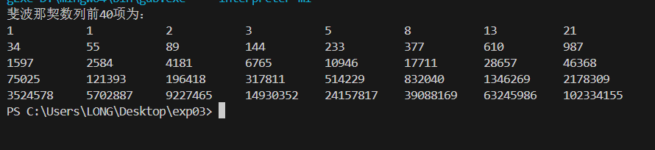

4. 实验中遇到的主要问题及解决方法
第一次运行结果产生的结果中，由于前后数字位数相差较大，导致数字排列凌乱，后经查阅资料，将每个输出的数字长度统一设置为12位，使输出结果更美观。

任务三：第二章习题8

1 内容
用switch语句编写程序，统计输入的一串字母中元音字母（a、e、i、o、u）的总个数和每个元音字母出现的次数，当输入“#”时，输入结束。

2.源程序
#include <iostream>
using namespace std;
int main() {
char c;
int count[5]={0};
int n=0;
cout<<"Enter characters. Type '#' to stop:\n";
while (cin >> c && c != '#')
{
switch(c)
{
case'a':count[0]++;
break;
case'e':count[1]++;
break;
case'i':count[2]++;
break;
case'o':count[3]++;
break;
case'u':count[4]++;
break;
case'A':count[0]++;
break;
case'E':count[1]++;
break;
case'I':count[2]++;
break;
case'O':count[3]++;
break;
case'U':count[4]++;
break;
}}
for(int i=0;i<5;i++)
{
n+=count[i];
}
cout<<"a/A的个数为："<<count[0]<<endl;
cout<<"e/E的个数为："<<count[1]<<endl;
cout<<"i/I的个数为："<<count[2]<<endl;
cout<<"o/O的个数为："<<count[3]<<endl;
cout<<"u/U的个数为："<<count[4]<<endl;
cout<<"总个数为："<<n<<endl;
return 0;
}

3. 运行结果
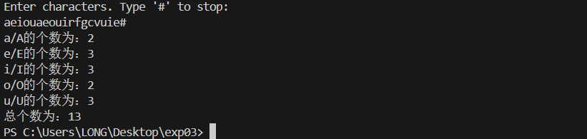

4. 实验中遇到的主要问题及解决方法
初次运行未考虑字母大小写问题，后又添加了大写字母的情况，程序可以正常运行。
输出时机不当：每次输入字符后就输出统计结果，会产生大量冗余输出，应在输入结束后一次性输出最终结果。最后修改成功。

任务四：第二章习题10

1 内容
编写程序计算5！+6！+7！。

2.源程序
#include <iostream>
using namespace std;
int main(){
int a,b,c,n1,n2,n3;
long long x=1,y=1,z=1;
cout<<"请输入三个正整数：a,b,c"<<endl;
cin>>a>>b>>c;
for(n1=1;n1<=a;n1++){
x*=n1;
}
for(n2=1;n2<=b;n2++){
y*=n2;
}
for(n3=1;n3<=c;n3++){
z*=n3;
}
cout<<"a!+b!+c!="<<x+y+z<<endl;
return 0;
}

3. 运行结果
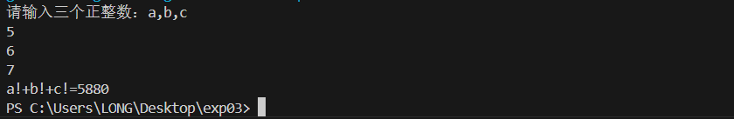

4. 实验中遇到的主要问题及解决方法
该程序还可调用阶乘函数，这样可以减少代码重复次数，使代码更简洁。

任务五：第二章习题11

1 内容
编写程序求从2开始的连续100个素数。

2.源程序
#include <iostream>
using namespace std;
int main(){
int a,b;
for (a=2;a<=100;a++)
{ for(b=2;b<a;b++)
{
if(a%b==0)
{ break;}
}
if(b==a)
{cout<<a<<" ";}
}
return 0;
}

3. 运行结果

4. 实验中遇到的主要问题及解决方法
起初代码在内层循环每次判断结束后都会输出，导致素数被多次输出，时机错误，后修正。

五、教师评语及评分

